Cirolarda en büyük sıçrayış Ağustos’ta gerçekleşti…

Alışveriş Merkezi Yatırımcıları Derneği ile Akademetre Research tarafından oluşturulan AVM Endeksi’nin Ağustos ayı sonuçları açıklandı. Her ay düzenli olarak yayınlanan verilere göre ciro endeksi 2011 yılı Ağustos ayına göre %38, Temmuz 2012’ye göre ise %11 artarak 138 puana ulaştı.

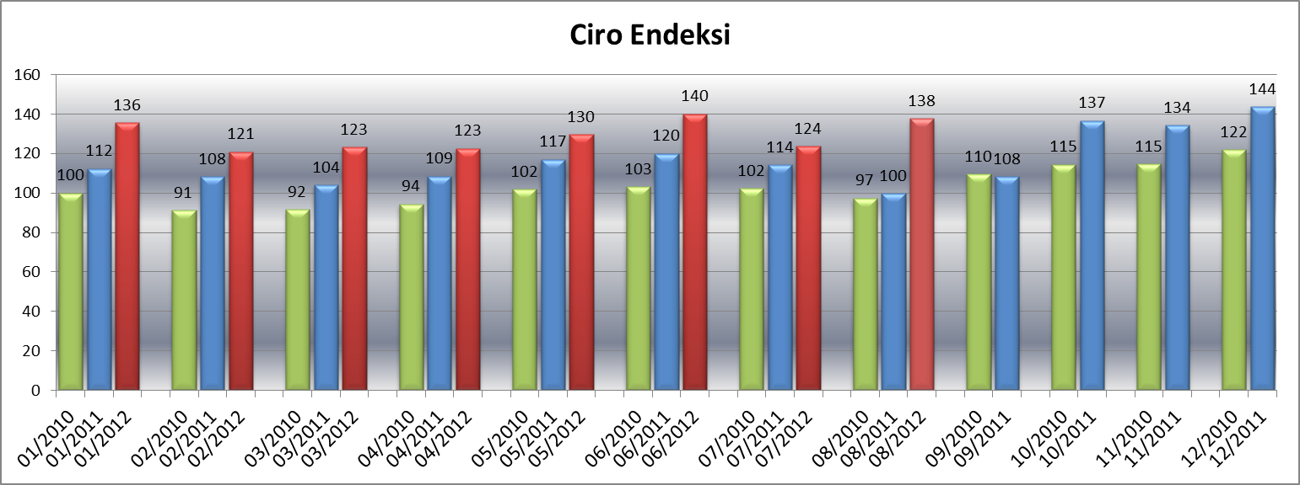
*Sektöre ait ciro endeksi, Anadolu ve İstanbul'un GLA büyüklükleri ağırlandırarak hesaplanmıştır.

Anadolu’da cirolar en yüksek seviyesine ulaştı…
İstanbul cirolarındaki artış ise%35…

İstanbul ciro endeksi bir önceki senenin aynı dönemine göre %35 artışla 95 puandan 128 puana yükselirken, Anadolu ciro endeksi ise %19 artışla 123 puandan 147 puana ulaşmıştır.

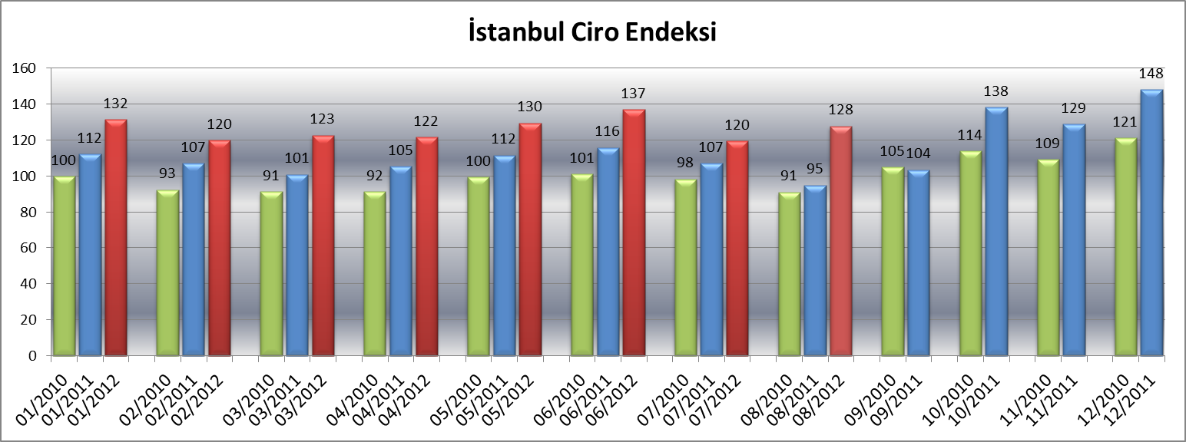

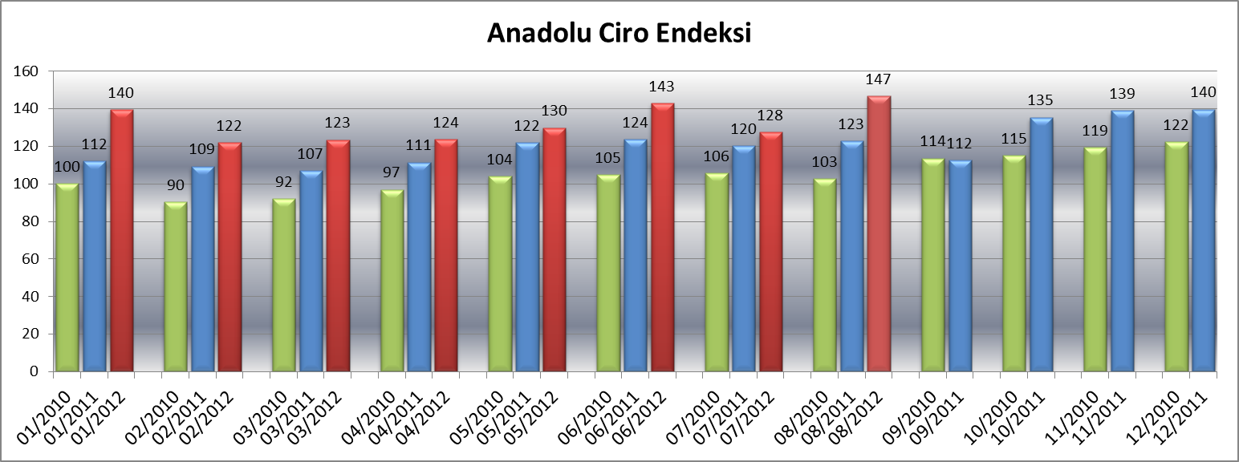

Anadolu’da AVM verimlilikleri en yüksek değerine ulaştı…
M2 başına gerçekleşen cirolar hem Anadolu’da hem de İstanbul’da yükselişini sürdürüyor. Geçen senenin aynı dönemine göre cirolar İstanbul’da 330TL/m2’den 572TL/m2’ye, Anadolu’da ise 413TL/m2’den 495TL/m2’ye ulaşmıştır.

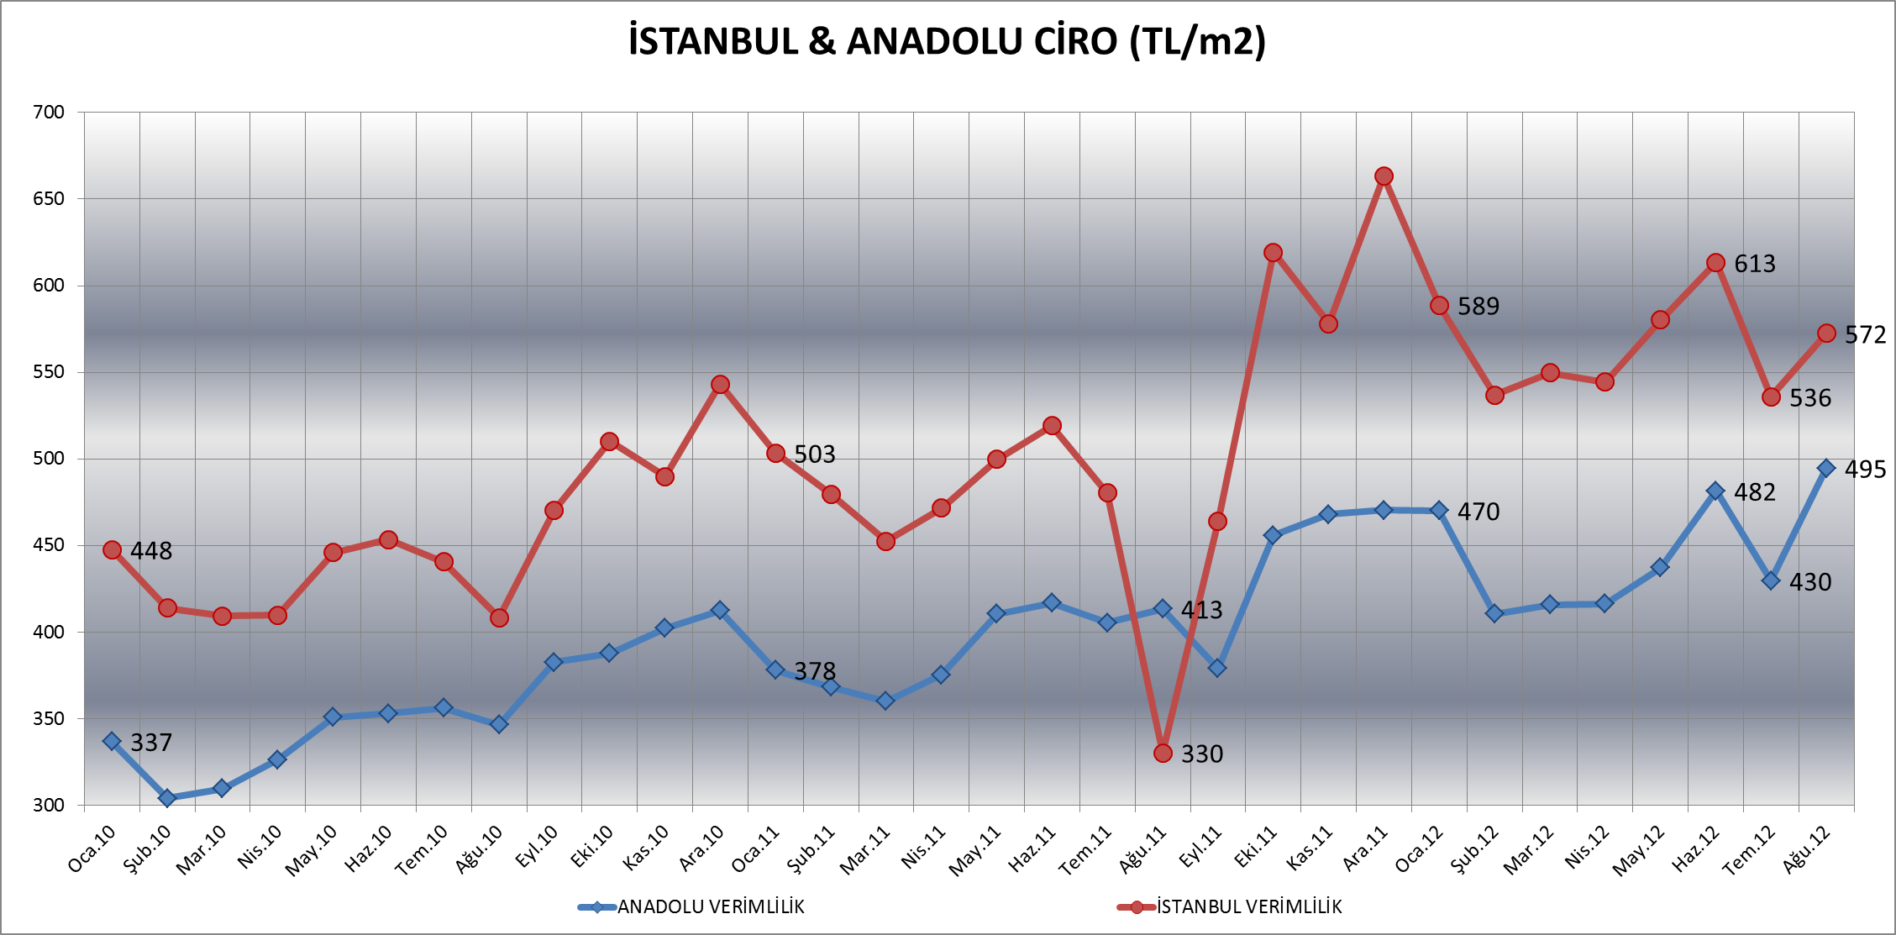

Bayram Alışverişi Ayakkabı ve Giyim Cirolarını Coşturdu…

Geçen yılın Ağustos ayına göre 2012 Ağustos ayında teknoloji market ve elektrikli eşyalar ciroları %29, AVM’lerdeki yiyecek-içecek alanlarının ciroları %28, ayakkabı ve çanta ciroları %24, giyim ve aksesuar ciroları %22 ve hipermarket ciroları %11 artış gösterdi. AVM içerisindeki diğer mağazaların cirolarında ise geçen yılın Ağustos ayına göre %3 oranında gerileme görüldü.

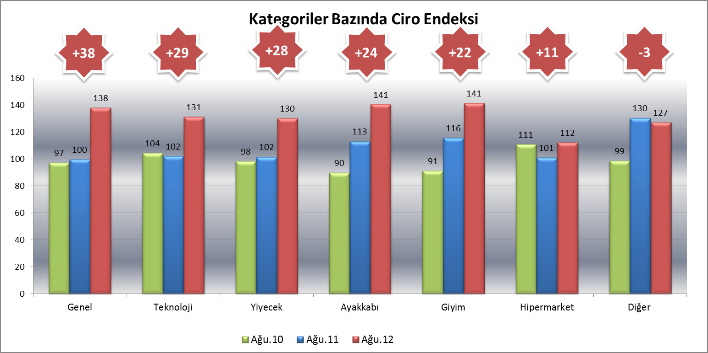

Ziyaret Sayısı Endeksi
Ziyaret sayısı endeksinde 2011 yılı Ağustos ayına göre endeks değeri 1 puan artarak 102 puan olarak gerçekleşti.

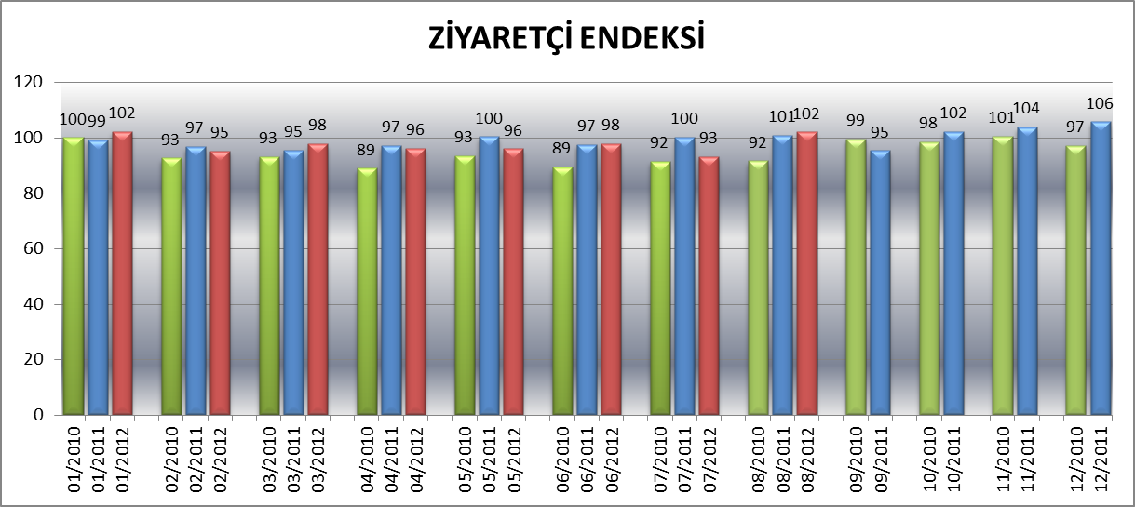

AVM Endeksi Ağustos ayı sonuçlarını değerlendiren AYD Başkanı Hakan Kodal “Hem sezon sonu indirimlerinin devam ediyor olması hem de Ramazan Bayramı’nın Ağustos ayına denk gelmesi sebebi ile cirolarda önemli bir artış gerçekleşmiştir. Ciroların bu olumlu seyrini sürdürmesi halinde bu yıl için tahminimiz olan 48,5 milyar TL hedefimizi aşarız” dedi.

Bilgi
“AVM CİRO Endeksi Ağustos 2012, AVM Ziyaretçi Endeksi Ağustos 2012 tabloları” sunulmuştur. AVM ENDEKSİ’ne ilişkin veriler, AYD ve Akademetre Research tarafından her ay düzenli olarak yayınlanmaktadır.
www.ayd.org.tr

iletişim danışmanı .

+90(212) 230 20 55 – 232 36 55
info@bezegroup.org - info4@bezegroup.org

